GEO 1 Se déplacer en France

 | Je sais ma leçon si…
GEO 1 | Je comprends l’importance des déplacements dans les villes.
 | Je connais les différents moyens de transports utilisés dans les villes.
 | Je sais ce qu’est un pôle d’échange, et à quoi il sert.
 | Je comprends l’importance des déplacements au niveau régional.

Chaque jour, nous nous déplaçons : pour se rendre à l’école, sur des lieux de loisirs, au travail, pour faire les courses...
Les mobilités quotidiennes ont augmenté en raison de l’étalement urbain.

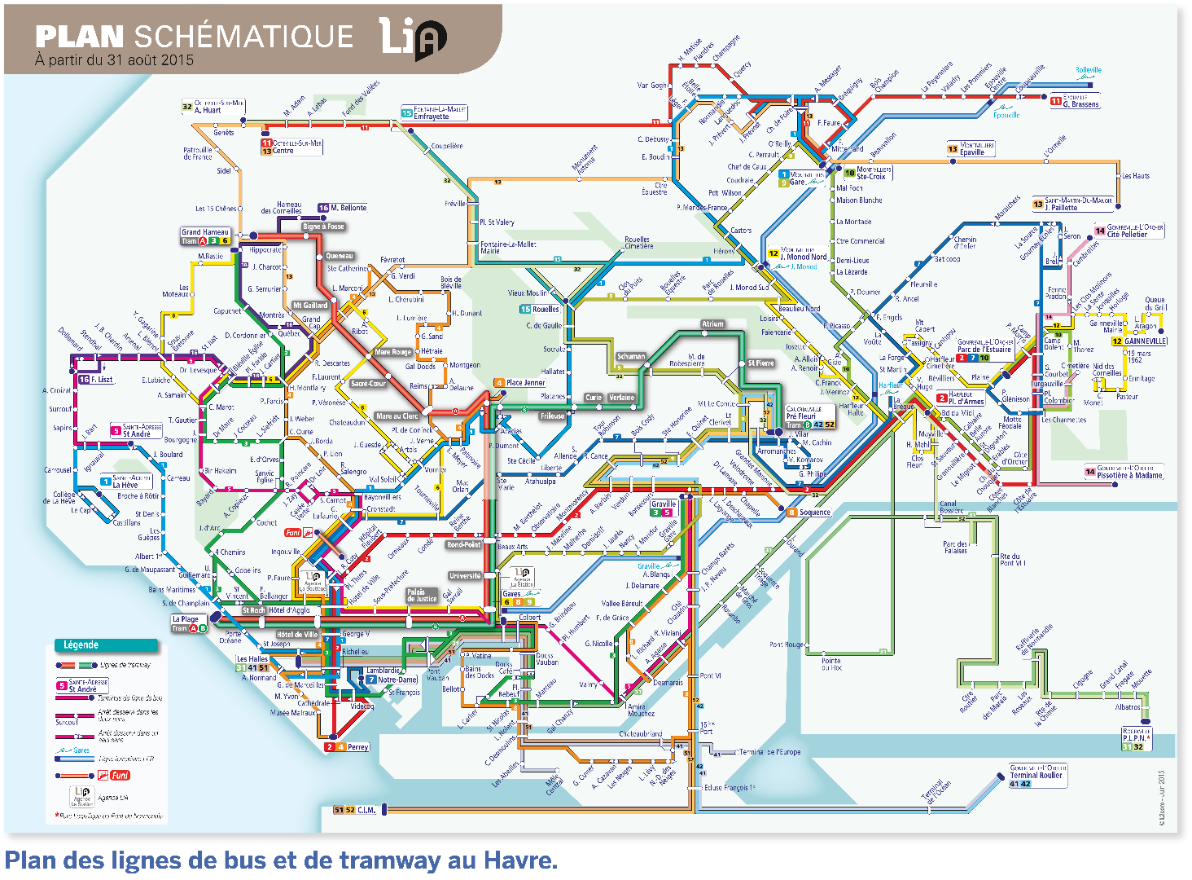

Le mode de déplacement préféré des Français reste la voiture, ce qui crée des embouteillages et de la pollution.
Dans les villes, il y a d’autres modes de transport : le bus, le tramway, le train, le métro. Ce sont des transports en commun.
Les moyens de transport se rejoignent dans de grands pôles d’échanges qui permettent de combiner plusieurs modes de déplacement.

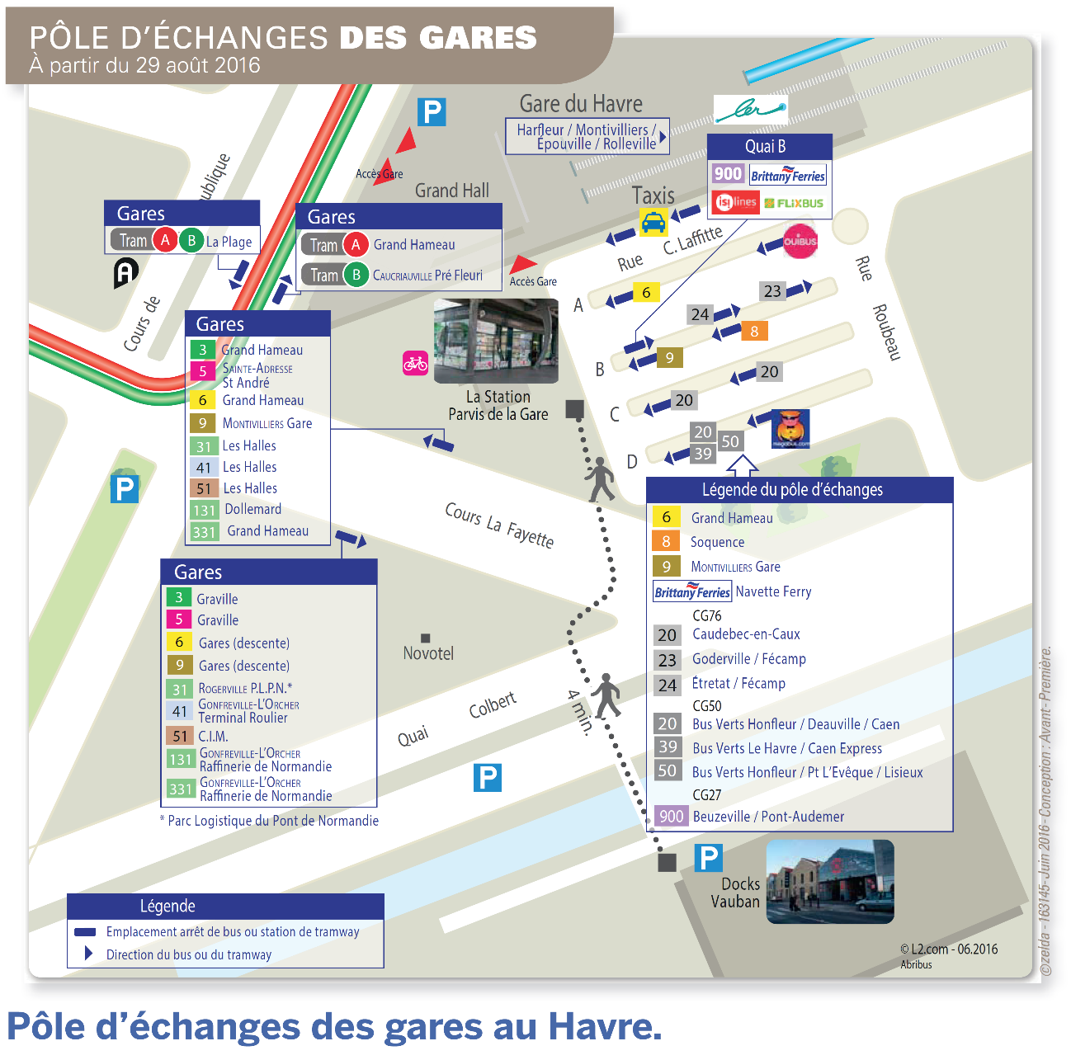

Pour les déplacements régionaux, les Français préfèrent également la voiture. Les régions incitent cependant les habitants à utiliser davantage le covoiturage ou les transports en commun, pour éviter les problèmes d’embouteillage et de pollution.

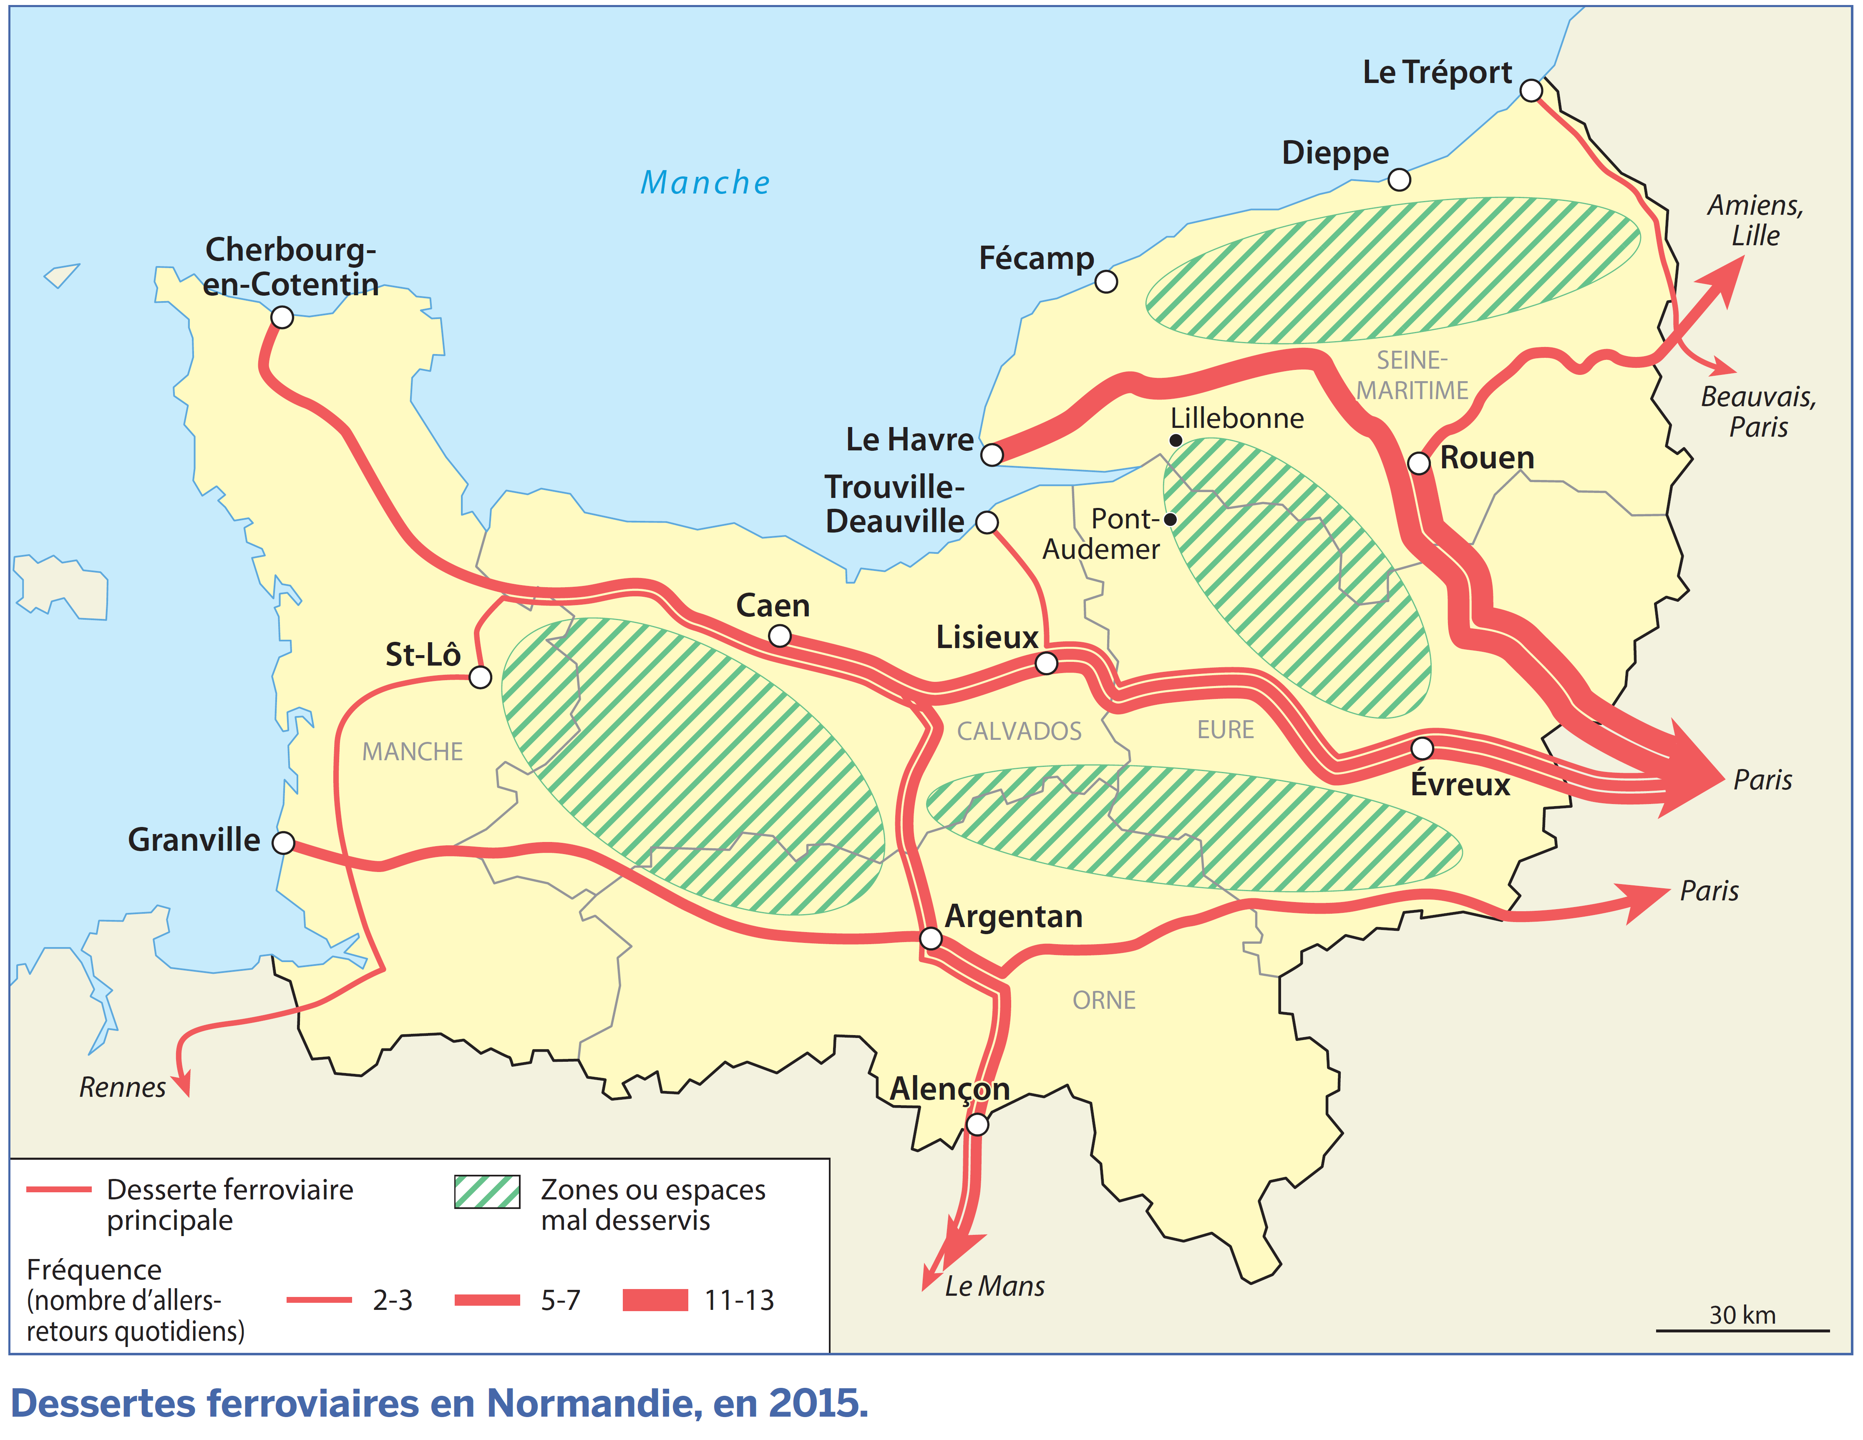

Dans chaque région, il existe des liaisons ferroviaires qui relient les principales villes. Le train permet de lutter contre la pollution et il est moins fatigant que la voiture.
Dans les espaces mal desservis par les trains, les régions mettent en place des lignes de car.

Lexique :
- Mobilité : déplacement.
- Étalement urbain : lorsque les villes se développent et grignotent l’espace rural.
- Pôle d’échanges : lieu où les différents réseaux de transport se rejoignent.
- Liaisons ferroviaires :

GEO 1 Se déplacer en France

 | Je sais ma leçon si…
GEO 1 | Je comprends l’importance des déplacements dans les villes.
 | Je connais les différents moyens de transports utilisés dans les villes.
 | Je sais ce qu’est un pôle d’échange, et à quoi il sert.
 | Je comprends l’importance des déplacements au niveau régional.

Chaque jour, nous nous ...................................................... : pour se rendre à l’école, sur des lieux de loisirs, au travail, pour faire les courses...
Les ................................................. quotidiennes ont augmenté en raison de l’............................................................................... .
Le ............................................................... préféré des Français reste la ......................................... , ce qui crée des .......................................... et de la .................................................... .
Dans les villes, il y a d’autres modes de transport : le .............................. , le ....................................... , le ......................... , le .......................... . Ce sont des ..................................................................................... .
Les moyens de transport se rejoignent dans de grands pôles d’..................................... qui permettent de ......................................... .......................................................................................................... .
Pour les .............................................................. , les Français préfèrent également la ............................................ . Les régions incitent cependant les habitants à utiliser davantage le ......................................................... ou les .................................................................................. , pour éviter les problèmes d’embouteillage et de pollution.
Dans chaque région, il existe des .......................................................... ..................................... qui relient les ................................................ .............................. . Le train permet de lutter contre la pollution et il est moins fatigant que la voiture.
Dans les espaces mal desservis par les trains, les régions mettent en place des .................................................. .

Lexique :
- ........................................... : déplacement.
- ................................................................... : lorsque les villes se développent et grignotent l’espace rural.
- ....................................................... : lieu où les différents réseaux de transport se rejoignent.
- ................................................................... : déplacement en train d’une ville à une autre.

